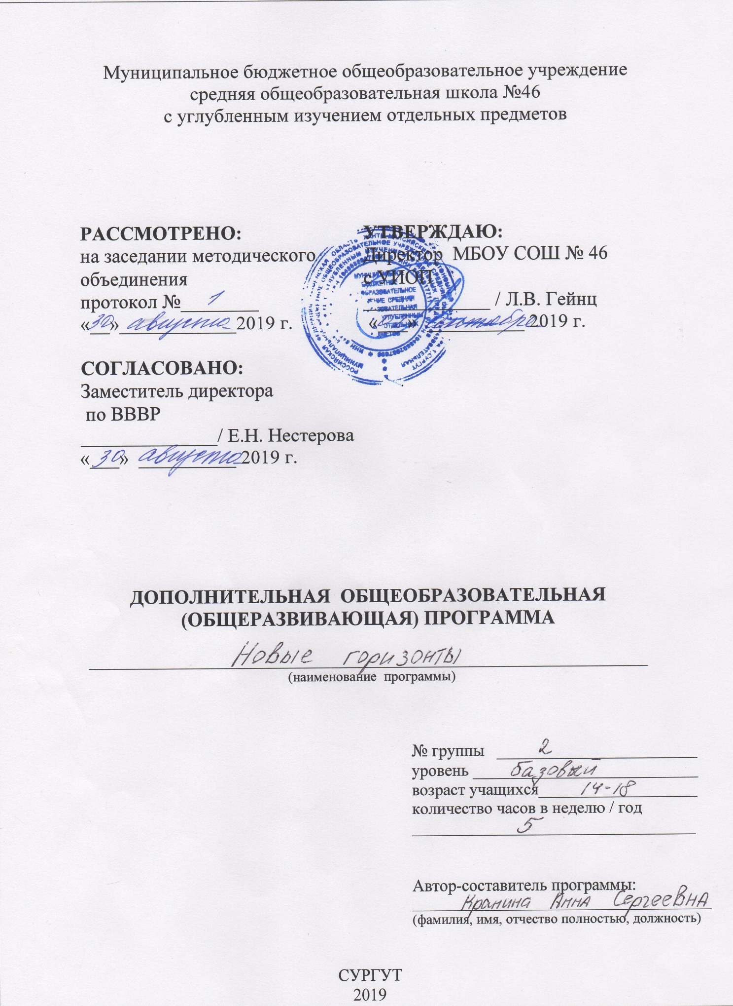

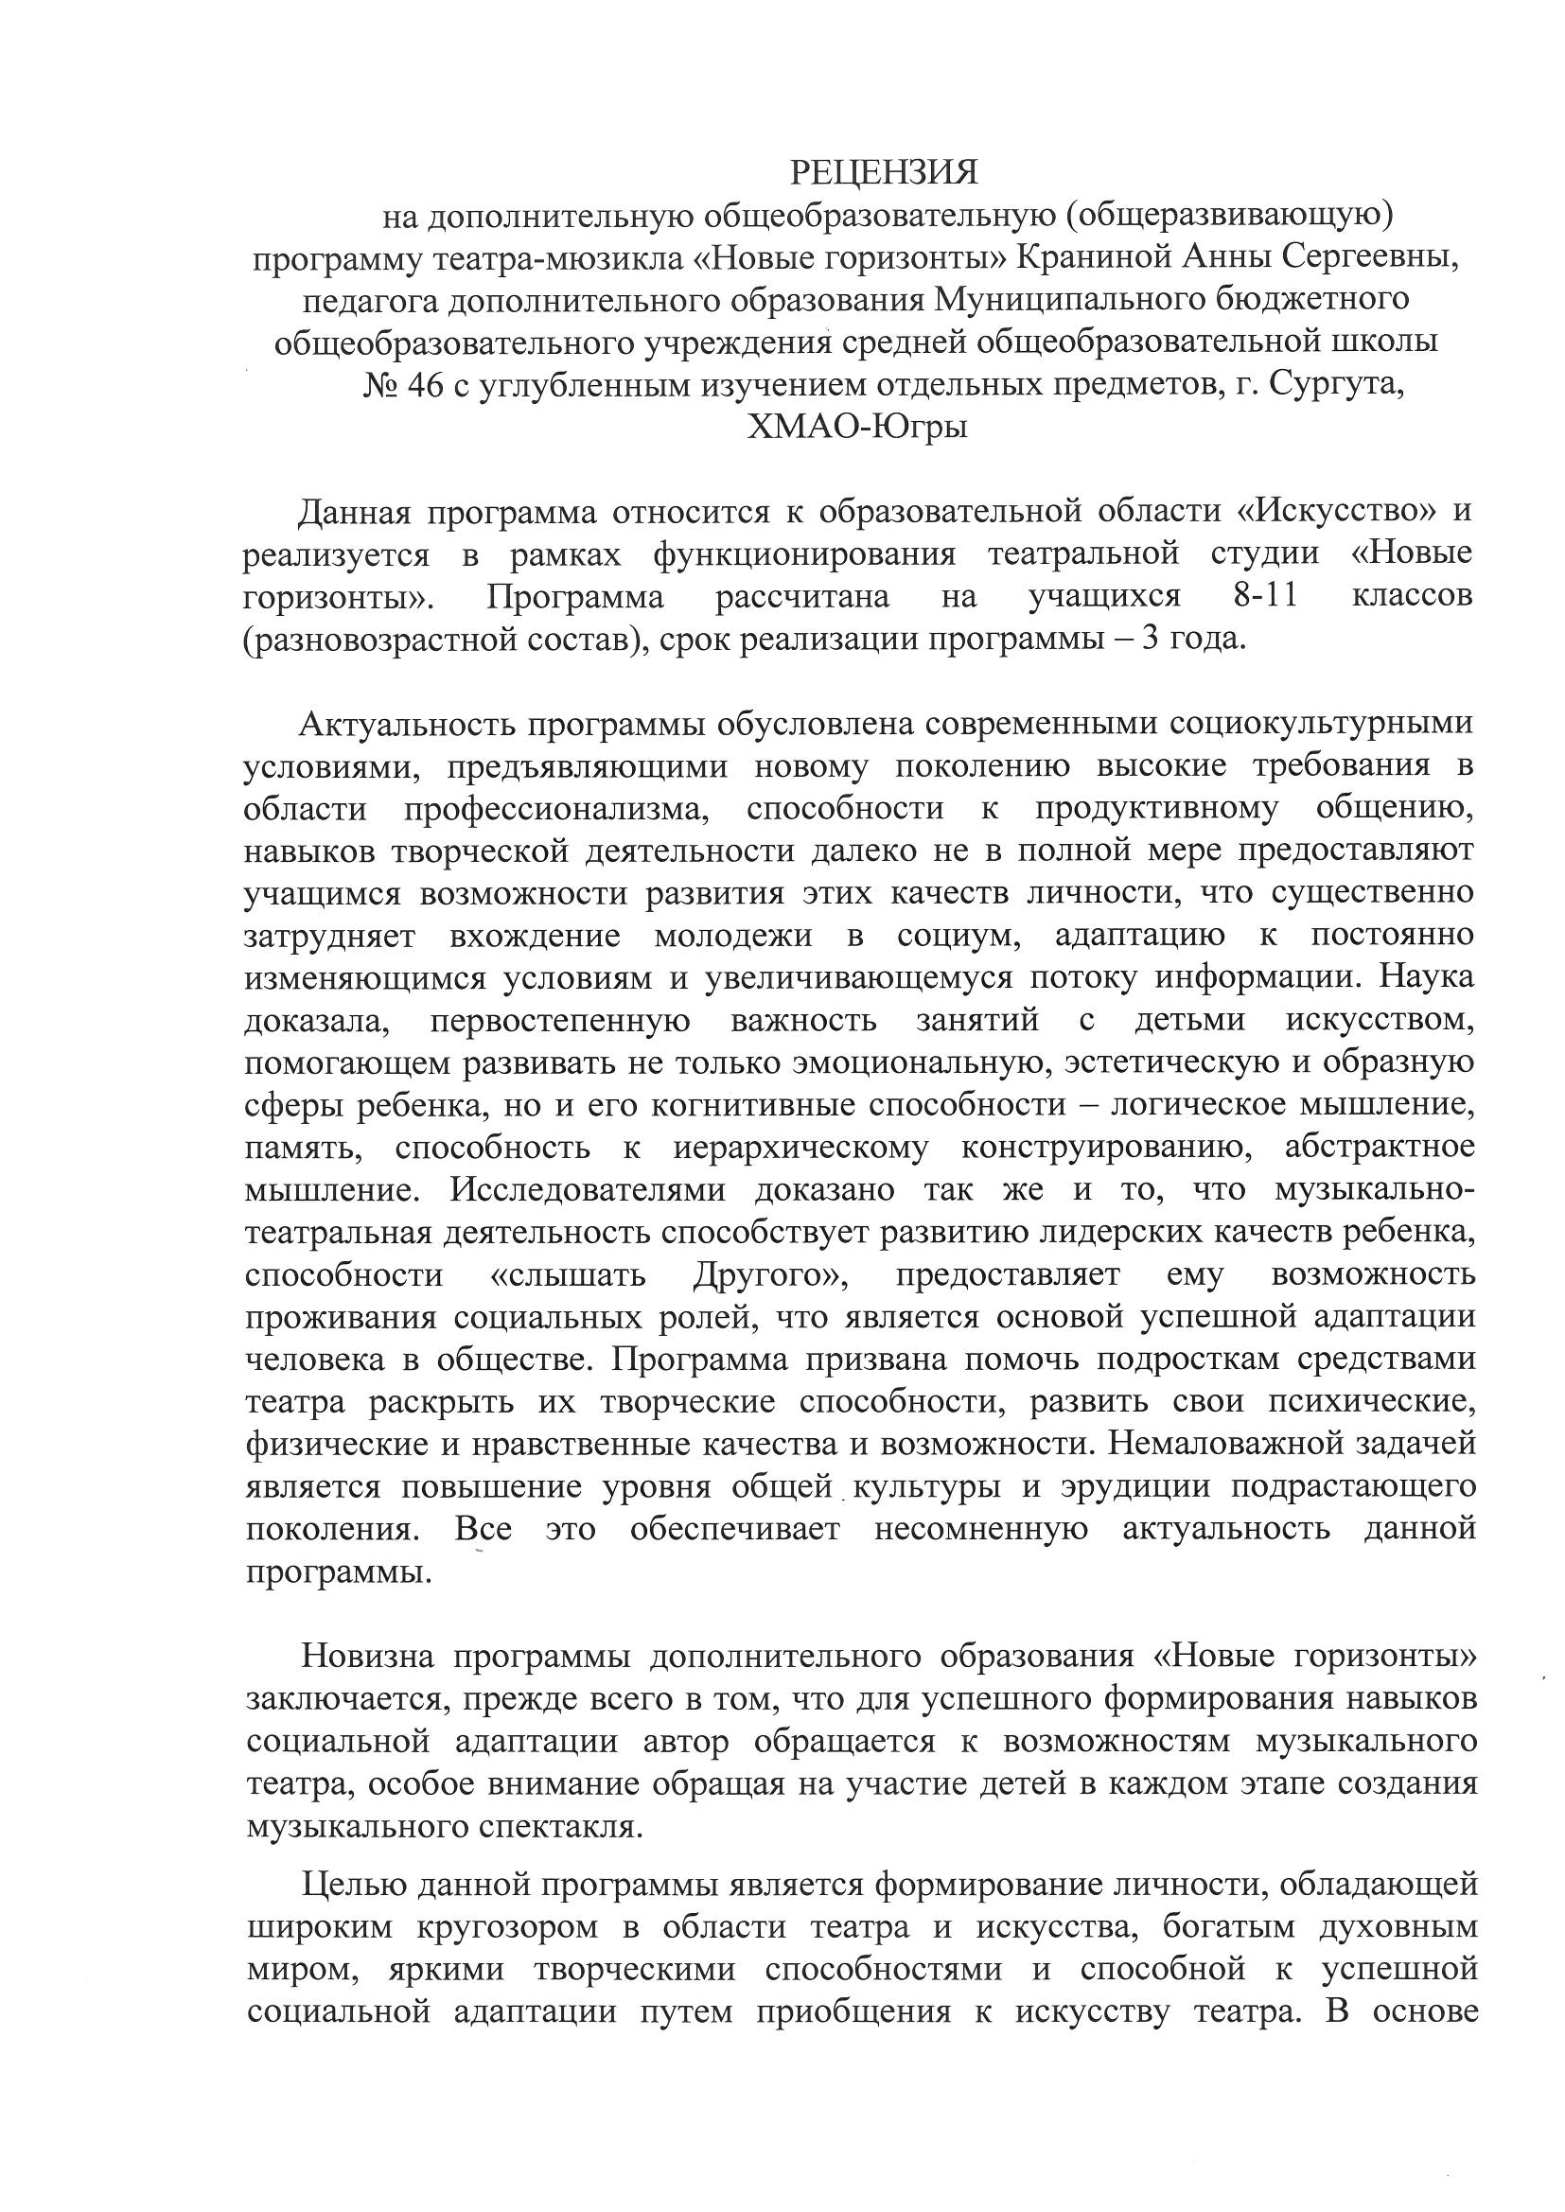

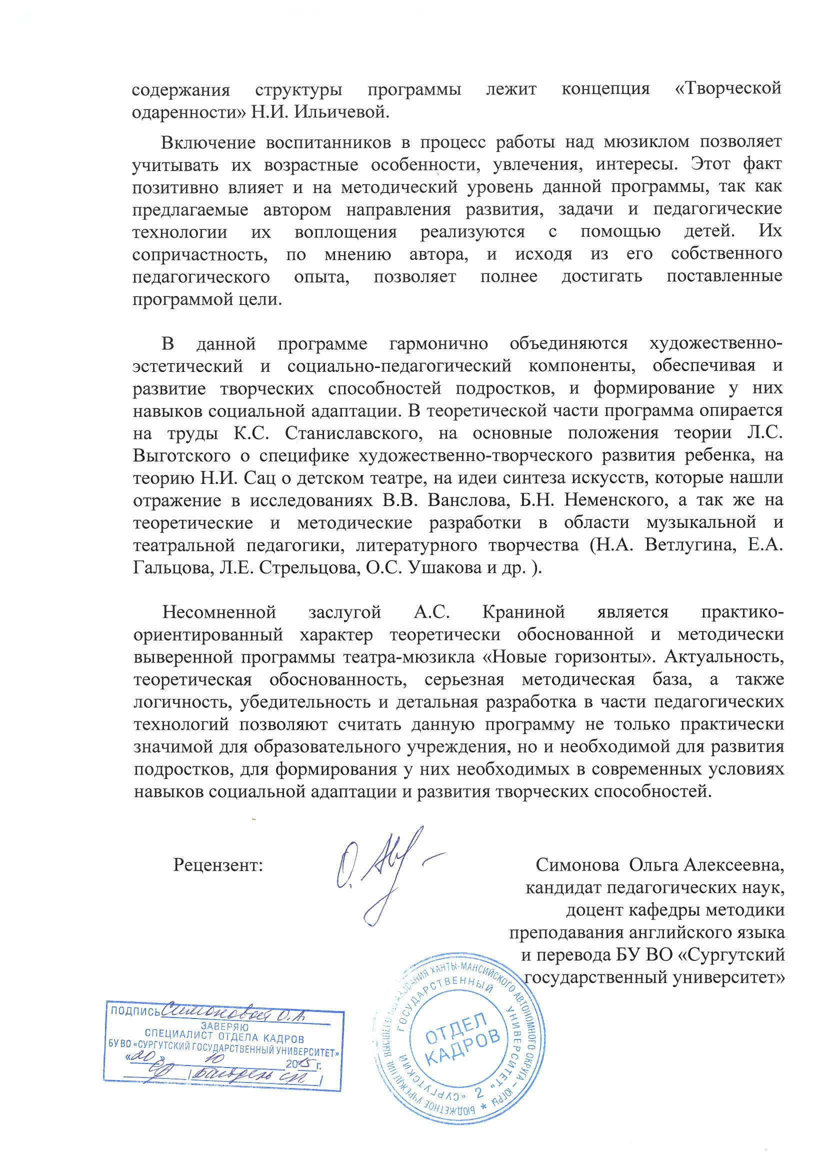

ПАСПОРТ ДОПОЛНИТЕЛЬНОЙ ОБЩЕОБРАЗОВАТЕЛЬНОЙ
(ОБЩЕРАЗВИВАЮЩЕЙ) ПРОГРАММЫ

Наименование образовательной организации МБОУ СОШ № 46 с углубленным изучением отдельных предметов

Название программы | Театр-мюзикл  «Новые горизонты»
Направленность программы | Художественная
Ф.И.О. педагога, реализующего дополнительную общеобразовательную программу | Кранина Анна Сергеевна
Год разработки | 2012 год
Где, когда и кем утверждена дополнительная общеобразовательная программа | Рассмотрена и утверждена на заседании школьного научно-методического совета приказом по МБОУ СОШ № 46 с УИОП от «02.09.2019 № 352 «Об утверждении дополнительных общеобразовательных программ на 2019-2020 учебный год»
Информация о наличии рецензии | Программа рецензирована кандидатом педагогических наук, доцентом кафедры методики преподавания английского языка и перевода БУ ВО «Сургутский государственный университет» Симоновой Ольгой Алексеевной
Цель | создание условий для личностного саморазвития и самореализации в различных образовательных областях средствами театрального искусства, организации досуга учащихся путем вовлечения их в театральную деятельность.
Задачи | Образовательные:  - активизировать познавательные интересы, расширить кругозор;  - формировать навыки и умения в области актерского мастерства, вокально-хорового исполнительства, хореографической импровизации;  Развивающие:  - помочь воспитанникам в саморазвитии и самопознании, в максимальном раскрытии творческих способностей;  - выявить и развить у учащихся творческих способностей, творческого воображения;  - развить чувства партнерства, артистизма;  - помочь учащимся в овладении навыками общения и сотрудничества, продуктивной индивидуальной и коллективной деятельности;
Ожидаемые результаты освоения программы | Личностные:  - потребность сотрудничества, доброжелательное отношение к сверстникам, бесконфликтное поведение; этические чувства, эстетические потребности, ценности и чувства на основе опыта слушания и заучивания произведений художественной литературы;  - проявление индивидуальных творческих способностей, осознание значимости занятий театральным искусством для личного развития.  Метапредметные:  Регулятивные УУД:  - понимать и принимать учебную задачу;  - адекватно воспринимать предложения и оценку со стороны взрослых и сверстников, анализировать причины успеха/неуспеха;  - наблюдать окружающий мир, уметь анализировать его закономерности и использовать результаты этого анализа в создании сценического действия.  Познавательные УУД:  - понимать и применять полученную информацию при выполнении заданий, устанавливать аналогии.  Коммуникативные УУД:  - включаться в диалог, в коллективное обсуждение;  - проявлять инициативу и активность, работать в группе, учитывать мнения партнѐров;  - предлагать помощь и сотрудничество;  - договариваться о распределении функций и ролей в совместной деятельности, формулировать собственное мнение и позицию,  - адекватно оценивать собственное поведение и поведение окружающих.
Срок реализации программы | 3 года
Количество часов в неделю / год | Стартовая группа - 4 часа в неделю, 152 часа в год\ Базовые группы – 5 часов в неделю, 190 часов в год
Возраст обучающихся | 11-18 лет
Формы занятий | - этюды;  - пластические упражнения;  - театральная игра;  - занятия по сценическому движению и речи;  - уроки сценической и музыкальной грамоты;  - беседы;  - вокально-хоровая работа;  - хореографические уроки;  - выразительное чтение;  - индивидуальные консультации;  - изготовление костюмов, реквизита и декораций;  - репетиции;  - постановка спектакля.
Методическое обеспечение | - теория театра (К.С. Станиславский);  - учение роли деятельности в развитии личности (Лев Семенович. Выготский, Алексей Николаевич Леонтьев, Василий Васильевич Давыдов);  - идея полихудожественного воспитания детей средствами театра и музыкального искусства, заложенная в системе музыкально-художественного воспитания Карла Орфа, Болеслава Леопольдовича Яворского, Бориса Михайловича Неменского, Натальи Алексеевны Ветлугиной, Дмитрия Борисовича Кабалевского;  - идеи Натальи Ильиничны Сац о сущности детского музыкального театра.  - В основе лежат программы Натальи Алексеевны Ветлугиной, Елены Халмурзаевны Афанасенко, Е.А. Гальцевой, С.А. Маркидонова. Людмилы Евгеньевны Стрельцовой, В. А. Левина, Н. А. Опариной, Оксаны Семеновны Ушаковой.
Условия реализации программы (оборудование, инвентарь, специальные помещения, ИКТ и др.) | - Сцена актового зала;  - музыкальное оборудование;  - микрофоны (радио-, петлички);  - освещение;  - материалы для изготовления костюмов и декораций.
Пояснительная записка

«Чувствуя себя творцом, человек хочет стремиться быть лучше, чем он есть... В этом осознании — самая сущность формирования личности».
В.А. Сухомлинский

«Вы никогда не думали, как было бы хорошо начать создание детского театра с детского возраста? Ведь инстинкт игры с перевоплощением есть у каждого ребенка. Эта страсть перевоплощаться у многих детей звучит ярко и талантливо, вызывает подчас недоумение даже у нас – профессиональных артистов. Что-то есть в нашей педагогике, что убивает эту детскую смелость, инициативы, и только потом, став взрослыми, некоторые из них начинают искать себя на сцене. А вот если устранить этот разрыв, если объединить талантливых ребят в детский театр в расцвете их детского творчества и уже с тех пор развивать их естественное стремление, - представляете себе, какого праздника творчества можно достигнут к их зрелым годам, какого единства стремлений».
К.С. Станиславский
Цит. по: Н.И.Сац, «Новеллы моей жизни»

Дополнительная общеобразовательная программа театра-мюзикла «Новые горизонты» имеет художественную направленность.
О воздействии искусства на чувства и душевное состояние человека говорилось всегда и во все времена. Сила этого воздействия во многом зависит от эмоциональной отзывчивости слушателя, зрителя, читателя, его подготовленности к общению с искусством.

Актуальность программы
Одним из основных направлений современной школы и системы дополнительного образования является усиление воспитывающей функции всего образовательного процесса, дальнейшее обновление содержания, форм, методов обучения и воспитания в соответствии с поставленными целями и задачами. В новом Федеральном государственном образовательном стандарте общего образования процесс образования понимается не только как процесс усвоения системы знаний, умений и компетенций, составляющих инструментальную основу учебной деятельности учащегося, но и как процесс развития личности, принятия духовно-нравственных, социальных, семейных и других ценностей.
Сегодня государством заявлен запрос на личность, которая должна обладать целым набором качеств:
- самостоятельностью в принятии решений;
- умением отвечать за свои решения;
- способностью нести ответственность за себя, своих близких;
- готовностью действия в нестандартных ситуациях;
- обладанием приемами учения и готовность к постоянной переподготовке;
- обладанием набором компетенций, как ключевых, так и по различным отраслям знаний;
- толерантностью, т. к. жизнь в социуме – поиск разумных компромиссов.

Чтобы воспитать такую личность необходимо, чтобы процесс обучения был процессом обучения деятельности, то есть учение должно быть мотивированным (ребенок самостоятельно ставит перед собой цель и находит пути ее достижения). Школьнику необходимо предоставить максимальные возможности для формирования у него установки на творческую деятельность.
Одной из форм активного приобщения детей к творчеству выступает детский театр, который может стать хорошей жизненной силой, ведь именно в театре обыгрываются различные жизненные ситуации.
Театральная деятельность позволяет комплексно решать образовательные, социальные, психолого-педагогические и воспитательные задачи; укрепить взаимосвязи школы с семьей, внешкольными учреждениями, социумом. На основе театрализованной деятельности можно реализовать практически все задачи воспитания, развития и обучения детей.
Участвуя в театральной деятельности, ребята развивают творческий потенциал через сценическое искусство, навыки актерского мастерства, формируют коммуникативную культуру. Постановка спектаклей способствует развитию ораторского искусства, театрального дизайна, создаѐт условия для самопрезентации.
Театральная деятельность позволяет школьнику самоопределяться и в профессиональных привязанностях, а в школьном театре можно быть и актѐром, и режиссѐром, и декоратором, и художником-осветителем, и гримѐром, и хореографом, попробовать себя в разных социальных ролях.
Привлечение подростков к многообразной деятельности, обусловленной спецификой театра, открывает большие возможности для многостороннего развития их способностей. Занятия сценическим искусством не только вводят подростка в мир прекрасного, но и развивают сферу чувств, развивают способность поставить себя на место другого, радоваться и тревожиться вместе с ним. Занятия в театре-мюзикле приобщают ребят к творчеству, развивают их способности, воспитывают чувство прекрасного. Данная программа способствует внешней и внутренней социализации ребѐнка, то есть помогает ему легко входить в коллективную работу, вырабатывает чувство партнѐрства и товарищества, волю, целеустремлѐнность, терпение и другие качества, необходимые для успешного взаимодействия с окружающей социальной средой; театр активизирует и развивает интеллектуальные и одновременно образно-творческие способности ребѐнка, он начинает свободно фантазировать и в области текста, и в области компоновки пространства, и в области музыкального оформления; театр побуждает интерес к литературе, дети начинают читать с удовольствием и более осмысленно, чем раньше.
Занимающиеся в театральной студии получают дополнительный стимул к саморазвитию, вырабатывают уверенность в себе, лидерские и организаторские качества, тренируют силу воли, умение держаться на публике.
Театральная форма предполагает опору и тесную взаимосвязь с эстетическим циклом школьных предметов; позволяет наиболее полно реализовать творческий потенциал ребенка; способствует развитию целого комплекса умений, активному восприятию разных видов искусства.
Воспитание средствами театра предполагает развитие полноценного восприятия искусства, понимание языка искусства и его специфики. Развитие чувственного восприятия, фантазии, эмоций, мысли в процессе воздействия искусства на человека происходит благодаря целостному переживанию и осмыслению в искусстве явлений жизни. Через это целостное переживание искусство формирует личность в целом, охватывая весь духовный мир человека.
Государство и общество ставят перед педагогами следующие задачи: создание системы воспитательных мероприятий, позволяющих обучающемуся осваивать и на практике использовать полученные знания; формирование целостной образовательной среды, включающей урочную, внеурочную и внешкольную деятельность и учитывающую историко-культурную, этническую и региональную специфику; формирование активной деятельностной позиции; выстраивание социального партнерства школы с семьей. Большое внимание уделено интеграции дополнительного и общего образования. Дополнительное образование может способствовать в первую очередь духовно-нравственному развитию и воспитанию школьника, так как синтезирует различные виды творчества. Одним из таких синтетических видов является театр. Театр объединяет искусство слова и действия с изобразительным искусством и музыкой.
Театр своей многомерностью, своей многоликостью и синтетической природой способен помочь ребенку раздвинуть рамки постижения мира, увлечь его добром, желанием делиться своими мыслями, умением слышать других, развиваться, творя и играя.
В то же время театральное искусство (театрализация)способствует внешней и внутренней социализации ребѐнка, т.е. помогает ему легко входить в коллективную работу, вырабатывает чувство товарищества, волю, целеустремлѐнность, терпение и другие качества, необходимые для успешного взаимодействия с социальной средой; пробуждает интерес к литературе, дети начинают читать с удовольствием и более осмысленно; активизирует и развивает интеллектуальные и творческие способности ребѐнка; он начинает свободно фантазировать и в области текста и музыкального оформления – словом всего того, что связано с игрой в театре. Работа педагога заключается в создании организованной творческой атмосферы, «когда ты интересен всем, все интересны тебе». Тренировка внимания к окружающим обеспечивается в коллективных играх и заданиях, где каждый должен выступать только в своѐ время и на своѐм месте. Необходима и тренировка, раскрытие, активизация самобытности, самостоятельности каждого ребѐнка.
Занимаясь театральным искусством, учащиеся приобретают:
- необходимые навыки для существования в мире людей (коммуникативность, активность, смелость, альтруистичность, гуманизм и многие другие качества со знаком «+»);
- недостающее взаимопонимание в среде своих сверстников и взрослых людей;
- арсенал знаний в области мировой культуры, искусства, культурологии, необходимый любому культурному человеку;

Чтобы сделать область театрально художественно-сценического творчества более зрелищной, путем совокупности всех выразительных средств, наиболее приемлемой формой может стать детский музыкальный театр или театр мюзикла, включающий в себя все направления художественно-сценического творчества. В данный момент театр, сочетающий в себе слово, жест, музыку, танец, вокал, декоративно-художественное оформление (ДХО) и много другое, является оптимальной формой для учащихся.
Долгое время в нашей стране жанр мюзикла считался враждебным нашему театральному искусству направлением, хотя, если посмотреть на истоки и вспомнить великих практиков и теоретиков театра – К.С. Станиславского и В.И. Немировича-Данченко, можно увидеть, что они не мыслили театра без музыки.
Возникший на рубеже XIX-XX столетий в США жанр мюзикла отлично подходит для создания нового, более интересного, альтернативного направления музыкальной театрализации в художественно-сценическом творчестве. Это обусловлено возросшей потребностью аудитории к наиболее интересным постановкам и зрелищам, так как в настоящее время люди искушены различного вида представлениями, как камерного, так и массового масштаба. Жанр мюзикла способен возродить любовь подрастающего поколения к театру.
Данная программа относится к художественному направлению. В основе содержания структуры программы лежит концепция «Творческой одаренности» Н.И. Ильичевой.
Программа модифицированная и составлена на основе программ «Детский музыкальный театр» Е.Х. Афанасенко, «Воспитание творчества» Вадима Александровича Левина, «Педагогика театрализованного досуга» Нины Александровны Опариной, «Детско-юношеский театр мюзикла» Е.А. Гальцевой, «Детский музыкальный театр в школе» С.А. Маркидонова. Данную программу от исходных отличает то, что в ней сбалансированно сочетаются занятия сценической речью, хореографией и вокалом. Интеграция позволяет сблизить эти направления, найти общие точки соприкосновения, более глубоко и в большем объеме преподносить их обучающимся.
Все эти направления позволяют развивать духовность, творческие способности ребенка, учат видеть и творить прекрасное. Каждый ребенок одарен природой способностью творить, теми или иными наклонностями. А интегрированное обучение позволяет наиболее полно раскрыть и развить в ребенке эти способности.

Модификация проведена по следующим направлениям:
- изменение структуры программы;
- корректировка тематических блоков;
- изменение количества часов в связи с модульным принципом построения программы;
- усилена практическая направленность программы в виде работы над созданием мюзикла на всех его этапах.

Методологической основой программы являются:
- теория театра (Константина Сергеевича Станиславского);
- учение роли деятельности в развитии личности (Лев Семенович Выготский, Алексей Николаевич Леонтьев, Василий Васильевич Давыдов, Виктор Иванович Слободчиков);
- идея полихудожественного воспитания детей средствами театра и музыкального искусства, заложенная в системе музыкально-художественного воспитания Карла Орфа, Болеслава Леопольдовича Яворского, Бориса Михайловича Неменского, Натальи Алексеевны Ветлугиной, Дмитрия Борисовича Кабалевского;
- идеи Натальи Ильиничны Сац о сущности детского музыкального театра: «…многие виды искусства соединяются в детском музыкальном театре для благороднейшей задачи – донесения музыкального содержания до юного зрителя-слушателя».

Новизна программы
Новизна программы заключается в пересмотре требований к уровню подготовки учащегося через приобретение собственного опыта творческой деятельности. В программе предусмотрена взаимосвязь общего и дополнительного образования через формирование личностных, метапредметных, предметных качеств личности в условиях реализации ФГОС. Данная программа предполагает учет возрастных и индивидуальных особенностей учащихся через дифференцированное внедрение форм и методов обучения, воспитания (репертуар, методы рефлексии и т.п.). Отличительной особенностью программы является деятельностный подход к воспитанию и образованию, развитию ребенка средствами музыкального театра – он становится вовлеченным в продуктивную творческую деятельность, где он выступает в качестве исполнителя, а иногда и сорежиссера, художника, композитора. Таким образом, процесс создания спектакля (или образа отдельного героя) рассматривается как возможность полихудожественного развития личности, учитывающая интегративные процессы, протекающие в результате взаимодействия различных видов искусства.
В процессе творческой деятельности ребенок овладевает навыками актерской игры, получает представление об образе спектакля и его компонентах; работая над различными спектаклями, в которых отражается различные эпохи человеческого бытия, он постепенно осваивает элементы общечеловеческой культуры, которые предстают перед ним в качестве живой ткани вечно изменяющегося мироздания.

Построение данного курса опиралось на следующие принципы:
1. Принцип демократизации. Предоставление участникам педагогического процесса определенных свобод для саморазвития, саморегуляции и самоопределения, самообучения и самовоспитания.
2. Принцип активности обучаемых. Процесс обучения не только не предполагает какого-либо расслабления учащихся, а, наоборот, требует от них весьма высокой активности, полной мобилизации всех его духовных сил.
3. Принцип прочности усвоения знаний. Чтобы содержание обучения надолго закреплялось в сознании учащихся, организуется систематическое повторение материала.
4. Принцип взаимного обучения. Нравственное и интеллектуальное взаимообогащение участников коллектива.
5. Принцип проб и ошибок. Путем самостоятельных творческих работ формировать у воспитанников коллектива умения самостоятельно ориентироваться в области театрального художественно-сценического творчества, вырабатывать навыки профессиональной подготовки для работы в театральном коллективе.
6. Принцип взаимоподдержки. Психологическая реабилитация закомплексованных детей, путем ряда ответственных дел и поручений, путем веры в творческие силы участников театра.
7. Принцип единства. Вырабатывать у воспитанников коллектива стремление к достижению общей, единой цели путем коллективных творческих дел.

Необходимо отметить тесную связь вышеперечисленных принципов между собой и взаимное проникновение друг в друга. Нельзя говорить об одном из них вне связи с другим, а получить оптимальный результат можно только при творческом применении дидактических принципов и разнообразных методов обучения.
Учитывая специфику курса, необходимо так же учитывать «пять основных принципов, на которые должно опираться воспитание актера», о которых говорил Константин Сергеевич Станиславский:
1. Принцип жизненной правды.
2. Принцип идейной активности искусства, нашедший свое выражение в учении о сверхзадаче.
3. Принцип, утверждающий действие в качестве возбудителя сценических переживаний и основного материала в актерском искусстве.
4. Принцип органичности творчества актера.
5. Принцип творческого перевоплощения актера в образ.

Ведущие методические приемы на занятиях – метод художественной импровизации и студийно-репетиционный метод, который предполагает работу театральной группы на практический конечный результат — постановку мюзиклов, праздничных представлений и так далее. Эта работа строится в основном с детьми, сознательно выбравшими занятия в студии.

Основной ЦЕЛЬЮ программы являются создание условий для личностного саморазвития и самореализации в различных образовательных областях средствами театрального искусства, организации досуга учащихся путем вовлечения их в театральную деятельность.

Основные ЗАДАЧИ:
Образовательные:
- активизировать познавательные интересы, расширить кругозор;
- формировать навыки и умения в области актерского мастерства, вокально-хорового исполнительства, хореографической импровизации;

Развивающие:
- помочь воспитанникам в саморазвитии и самопознании, в максимальном раскрытии творческих способностей;
- выявить и развить у учащихся творческих способностей, творческого воображения.
- развить чувства партнерства, артистизма;
- помочь учащимся в овладении навыками общения и сотрудничества, продуктивной индивидуальной и коллективной деятельности;

Воспитательные:
- способствовать развитию художественно-эстетического вкуса;
- воспитывать духовно-нравственную личность;
- создать максимально благоприятные условия для раскрытия индивидуального творческого потенциала каждого из воспитанников коллектива независимо от особенностей его характера, социального положения и прочего методом дифференцированного подхода.

МЕТОДЫ реализации программы:
репродуктивный метод;
объяснительно-иллюстративный метод;
проблемный;
поисковый;
эвристический;
метод взаимообучения;
метод полных нагрузок;
метод ступенчатого повышения нагрузок;
метод импровизации.

Программа предусматривает различные ФОРМЫ ОРГАНИЗАЦИИ УЧЕБНОГО ПРОЦЕССА:
- беседы;
- этюды;
- пластические упражнения;
- театральная игра;
- занятия по сценическому движению и речи;
- уроки сценической и музыкальной грамоты;
- вокально-хоровая работа;
- хореографические уроки;
- выразительное чтение;
- индивидуальные консультации;
- изготовление костюмов, реквизита и декораций;
- репетиции;
- постановка спектакля.

Все занятия на первых этапах коллективные, сочетают в себе такие виды деятельности, как беседы о специфике театрального искусства, театральная игра, импровизация. В игровой форме проходит знакомство с новыми видами деятельности, приобретение навыков творческих действий. Происходит так же обогащение жизненного опыта учащихся. Параллельно с этим идет процесс командообразования, тренинги на сплочение.
При изучении курса для учащихся предусмотрены большие возможности для самостоятельной работы. Поставленные в программе задачи реализуются с помощью детей. Их сопричастность позволяет полнее достигать поставленные цели.
По данной программе предполагается обучение учащихся 14-18 лет.
Условия набора
В коллектив принимаются дети независимо от их музыкальных данных. Определяющим фактором является активное желание ребенка и заинтересованность родителей. Тем не менее, все учащиеся проходят прослушивание, где определяется музыкальный слух, вокальные данные, чувство ритма и творческий потенциал ребенка. Это является первоначальной диагностикой уровня развития.

Данная образовательная программа рассчитана на три года. Преподаваемый материал постепенно усложняется новыми элементами.
Стартовая группа: 152 часа в год (38 недель) два занятия в неделю по два часа (по 40 минут с обязательным десятиминутным перерывом);
Базовые группы: 190 часов в год (38 недель) три занятия в неделю. Одно занятие по часу (40 минут), два занятия – по два часа (по 40 минут с обязательным десятиминутным перерывом);

Формы и сроки проведения промежуточной и итоговой аттестации:
- анкетирование учащихся и их родителей (декабрь, май);
- отчетные показы отрывков и целых мюзиклов (декабрь или конец учебного года);
- участие в школьных концертах и мероприятиях (согласно плану работы на год);
- участие в театральных конкурсах различного уровня (ноябрь, февраль, апрель).

Ожидаемые результаты освоения программы:

Личностные:
- потребность сотрудничества, доброжелательное отношение к сверстникам, бесконфликтное поведение;
- этические чувства, эстетические потребности, ценности и чувства на основе опыта слушания и заучивания произведений художественной литературы; проявление индивидуальных творческих способностей, осознание значимости занятий театральным искусством для личного развития.

Метапредметные:
Регулятивные УУД:
- понимать и принимать учебную задачу,
- адекватно воспринимать предложения и оценку со стороны взрослых и сверстников, анализировать причины успеха/неуспеха.
- наблюдать окружающий мир, уметь анализировать его закономерности и использовать результаты этого анализа в создании сценического действия.

Познавательные УУД:
- понимать и применять полученную информацию при выполнении заданий, устанавливать аналогии.

Коммуникативные УУД:
- включаться в диалог, в коллективное обсуждение;
- проявлять инициативу и активность, работать в группе, учитывать мнения партнѐров;
- предлагать помощь и сотрудничество;
- договариваться о распределении функций и ролей в совместной деятельности, формулировать собственное мнение и позицию,
- адекватно оценивать собственное поведение и поведение окружающих.

Предметные:
- иметь представление о театре как виде искусства, о жанре мюзикла;
- знать о взаимосвязи театра с другими видами искусства;
- владеть азами сценического вокала, хореографии и сценического движения;
- уметь делать разбор прозаического и поэтического текста;
- владеть своим телом в достаточной степени для воплощения пластического образа;
- уметь преодолевать мышечные и психологические зажимы при выходе на публику.

ВИДЫ КОНТРОЛЯ:
- текущий (осуществляется посредством наблюдения за деятельностью ребенка в процессе занятий);
- промежуточный (праздники, соревнования, занятия-зачеты, конкурсы проводимые в школе);
- итоговый (открытые занятия, спектакли, фестивали).

Модули

Азбука театра
Что есть в театре. Театральные должности. Устройство сцены. Звуковое и осветительное оборудование. Работа гримеров. Особенности театрального костюма. Театральные жанры. Мюзикл. Либретто. Кастинг.

Учимся, играя
Зачем нужны театральные игры. Игры на согласованность действий. Игры на слуховое и зрительное внимание, Игры на координацию и перемещение в пространстве. Игры на развитие воображения. Игры на развитие чувства ритма. Игры на развитие памяти. Игры с воображаемыми предметами. Игры на мышечное раскрепощение. Игры на координацию движений. Игры на развитие пластики. Музыкально-пластические импровизации. Игры на расширение диапазона голоса. Творческие игры со словом. Диалогические скороговорки.

Мир вокруг нас
Посещение спектаклей театров и студий города. Просмотр видеозаписей мировых мюзиклов с последующим обсуждением.

Элементы музыкальной грамоты
Постановка певческого дыхания и голоса. Распевки. Формирование звука. Формирование осознанной пульсации в песне. Диапазон. Работа над многоголосием. Партии. Особенности работы над дуэтом. Эмоциональное преподнесение исполнительского материала. Сценическое пение.

Работа актера над собой
Мышечное раскрепощение, концентрация внимания и памяти. Упражнения на органическое молчание. Упражнения на оправдание действия с предметом, оправдание позы, оценки и оправдание различных предлагаемых обстоятельств. Упражнения на память физических действий (логика и последовательность простого сценического действия). Упражнения на развитие непосредственности (развитие актерской смелости, наблюдательности, веры). Внутреннее состояние. Упражнения на общение (виды общения, физическое, словесное, воздействие и взаимодействие, приспособления).

Музыка в танце
Постановка корпуса, положение. Постановка и позиции рук, позиции ног. Классический танец

Сценическое движение
Выразительность тела. Упражнения на умение найти и установить темп своего поведения; изменять его по сигналу, чутко включаться в чужой ритм. Характер и динамика. Упражнения на доверие. Упражнения: на гибкость, на силу, на координацию, на мышечную память, на вестибулярный аппарат, на баланс. Групповые упражнения: умение распределяться в пространстве; ощущение друг друга, как единого тела. Освоение навыков сценической борьбы и драки, использование навыки в острой, конфликтной ситуации физического противодействия.

Выразительные средства в мюзикле
Концепция музыкального оформления спектакля. Зоны молчания в мюзикле. Перспектива артиста и роли. Мобильность ДХО. Роль ансамбля.

Работа над репертуаром
Создание воспитанниками студии полноценного театрального продукта. Подбор литературной основы. Работа с Либретто. Подготовка и запись вокальной части мюзикла. Изготовление ДХО. Репетиционный процесс. Показ спектакля.

Мизансцена
Группировки и мизансцены. Положение в сценическом пространстве. Выразительность мизансцен. Принцип построения мизансцен (перпендикулярная и параллельная). Высотные композиции. Развитие мизансцен.

Этюды
Сценический этюд и его задачи. Одиночные этюды на освоение элементов действия. Углубление этюда. Сверхзадача. Парные этюды на пристройки, создание атмосферы, конфликт. Парные этюды «Оживление картины». Групповые этюды на музыкальную тему. Импровизация из заданных мизансцен.

Декоративно-художественное оформление (ДХО)
ДХО, как помощь в создании спектакля. Роль декорации. Бутафория, реквизит. Костюмы и их элементы. Грим, как продолжение образа. Постановка света. Творческая фантазия зрителя.

Сценическая речь
Речь и ее законы. Правильное фонационного дыхания. Работа над звуками, силой и диапазоном голоса. Работа над дикцией и чистотой произношения. Нормы и правила литературного произношения. Средства логической эмоционально-образной выразительности: интонация, пауза, темпо-ритм.

Пантомима
Устойчивое внимание, развитие наблюдательности. «Перевоплощение». Игра без предметов. Предел в пантомиме. Вес и объем, «единая линия». Сюжеты пантомимы. Замысел. Пространство площадки пантомимы. «Провал» в пантомиме.

Учебно-тематический план
по годам

СТАРТОВАЯ ГРУППА

Ожидаемые результаты на текущий учебный год:
Учащиеся
- будут иметь представление о театре как виде искусства, о жанре мюзикла;
- научатся разбираться в театральных терминах, отражать свои впечатления в словесной форме;
- научатся азам хореографии и сценического движения;
- познакомятся с особенностями вокального сопровождения мюзикла;
- будут иметь навыки концентрации внимания и координации движений;
- будут иметь представление об устройстве речевого аппарата и звукообразовании;
- узнают о сценической культуре;
- приобретут навыки выступления на концертах и мюзиклах.

Учебно-тематический план

№ | Название модуля и его разделы | Количество часов
 |  | теория | практика | всего
1 | Вводные занятия | 7 | 2 | 9
 | - Вводные занятия  - Прослушивание  - Знакомство с театром  - Знакомство с мюзиклом | 2  -  3  2 | -  2  -  - | 2  2  3  2
2 | Азбука театра | 6 | 3 | 9
 | 2.1 Драматургия  2.2 Костюм и грим  2.3 Световое и музыкальное оформление | 2  2  2 | -  2  1 | 2  4  3
3 | Учимся, играя | 1 | 8 | 9
 | 3.1 Игры на внимание  3.2 Игры на перевоплощение  3.3. Игры на взаимодействие | -  1  - | 3  3  2 | 3  4  2
4 | Мир вокруг нас (просмотр известных мюзиклов, посещение театра) | 12 | - | 12
 | 4.1 Мюзикл «Остров сокровищ»  4.2 Мюзикл «Красавица и чудовище»  4.3 Мюзикл «Маленький принц»  4.4. Поттеровский Мюзикл | 3  3  3  3 | -  -  -  - | 3  3  3  3
5 | Работа актера над собой | 2 | 10 | 12
 | 5.1 Снятие мышечных зажимов  5.2 Концентрация внимания  5.3 Энергетика актера | 1  -  1 | 4  3  3 | 5  3  4
6 | Мизансцена | 4 | 5 | 9
 | 6.1 Композиционный центр  6.2 Целостность мизансцены  6.3 Законы типизации  6.4 Анализ произведений художников  6.5 Этюды по картинам | 1  1  1  1  - | 1  1  1  -  2 | 2  2  2  1  2
7 | Сценические упражнения | 2 | 9 | 11
 | - Упражнения на достижения мышечной свободы  - Упражнения на развитие воображения  - Упражнения на память физических действий  - Упражнения на сценические общение | 1  -  -  1 | 2  3  3  2 | 3  3  3  2
8 | Этюды | - | 6 | 6
 | 8.1 Одиночные этюды  8.2 Парные этюды | -  - | 3  3 | 3  3
9 | Сценическая речь | 2 | 8 | 10
 | 9.1 Освобождение голоса  9.2 Голосовое общение | 1  1 | 5  3 | 6  4
10 | Элементы музыкальной грамоты | 4 | 11 | 15
 | 10.1 Нотная грамота  10.2 Певческое дыхание  10.3 Ритмические упражнения  10.4 Интонация  10.5 Певческая дикция | 2  -  -  1  1 | -  3  3  3  2 | 2  3  3  4  3
11 | Музыка в танце | 1 | 4 | 5
 | 11.1 Создание музыкального образа в движении | 1 | 4 | 5
12 | Сценическое движение | 2 | 8 | 10
 | 12.1 Сценическая драка  12.2 Сценические падения  12.3 Сценические падения с использованием предметов | 1  1  - | 2  3  3 | 3  4  3
13 | Работа над образом | 2 | 8 | 10
 | 13.1 Я – предмет  13.2 Я - животное  13.3 Я – стихия  13.4 Внешняя характерность  13.5 Детали и проявления образа | 1  -  -  1  - | 1  2  2  1  2 | 2  2  2  2  2
14 | Выразительные средства в мюзикле | 4 | - | 4
 | 14.1 Работа со светом  14.2 Шумовое оформление  14.3 Значение ансамбля | 1  1  2 | -  -  - | 1  1  2
15 | Работа над ДХО | 2 | 6 | 8
 | 15.1 Создание реквизита к спектаклю | 2 | 6 | 8
16 | Работа над репертуаром | - | 13 | 13
 | 16.1 Репетиции и подготовка к выступлению  16.2 показ отрывка мюзикла | -  - | 12  1 | 12  1
 | Всего | 51 | 101 | 152

БАЗОВАЯ ГРУППА

Ожидаемые результаты на текущий учебный год:
Учащиеся
- будут знать о взаимосвязи театра с другими видами искусства;
- научатся пользоваться словесными воздействиями;
- научатся размещать тело в сценическом пространстве; сознательно управлять речеголосовым аппаратом;
- смогут логично и естественно произнести сложную фразу, небольшой отрывок из заданного текста;
- научатся взаимодействовать с партнером, создавать образ героя;
- научатся работать над ролью;
- смогут придумывать, подготавливать и выполнять этюды;
- научатся анализировать работу свою и товарищей;
- смогут выполнять элементы танцевальных композиций;
- будут владеть навыками вокальной импровизации.

Учебно-тематический план

№ | Название модуля и его разделы | Количество часов
 |  | теория | практика | всего
1 | Работа актера над образом | - | 10 | 10
 | 1.1 Выдержка и законченность  1.2 Распределение внимания  1.3 Перевоплощение | -  -  - | 3  3  4 | 3  3  4
2 | Сценическое общение | 2 | 8 | 10
 | 2.1 Материал для общения  2.2 Объект общения  2.3 Средства и приемы общения  2.4 Формы общения  2.5 Непрерывность общения | 1  -  1  -  - | 1  2  1  2  2 | 2  2  2  2  2
3 | Мир вокруг нас (просмотр известных мюзиклов, посещение театра) | 15 | - | 15
 | 3.1 Просмотр и обсуждение мюзикла «Кошки»  3.2 Просмотр мюзикла «Моя прекрасная леди»  3.3 Просмотр и обсуждение мюзикла «Гамильтон»  3.4 Просмотр и обсуждение мюзикла «Отверженные» | 3  3  3  3  3 | -  -  -  -  - | 3  3  3  3  3
4 | Работа над репертуаром | - | 46 | 46
 | 4.1 Репетиции и подготовка мюзикла  4.2 показ мюзикла | -  - | 40  6 | 40  6
5 | Работа над ДХО | - | 10 | 10
 | 4.1 Изготовление декораций | - | 10 | 10
6 | Основы пантомимы | 1 | 10 | 11
 | 6.1 Поза, кок основное выразительное средство  6.2 Жест, маска в пантомиме | -  1 | 4  6 | 4  7
7 | Сценическая речь | - | 11 | 11
 | 7.1 Классическое произношение гласных  7.2 Образность  7.3 Эмоциональная подача текста | -  -  - | 2  3  6 | 2  3  6
8 | Техника пения | - | 24 | 24
 | 8.1 Исполнение в ансамбле  8.2 Сольное исполнение  8.3 Сценическая песня  8.4 Дуэт | -  -  -  - | 6  6  6  6 | 6  6  6  6
9 | Азбука танца | 2 | 20 | 22
 | 9.1 Постановка корпуса  9.2 Постановка ног  9.3 Постановка головы  9.4 постановка рук  9.5 Подготовка номеров мюзикла | 1  -  -  -  1 | 4  2  2  2  10 | 5  2  2  2  11
10 | Работа с текстом | 1 | 8 | 9
 | 10.1 Словесное воздействие  10.2 Логика речи  10.3 Орфоэпия | 1  -  - | 2  3  3 | 3  3  3
11 | Пластика | - | 22 | 22
 | 11.1 Растяжка мышц  11.2 Физическая и эмоциональная гибкость  11.3 Пластические этюды | -  -  - | 8  8  6 | 8  8  6
 | Всего: | 21 | 169 | 190

БАЗОВАЯ ГРУППА (ВТОРОЙ ГОД)

Ожидаемые результаты на текущий учебный год:
Учащиеся
- будут уметь разбирать поэтический и драматический текст;
- научатся пользоваться смысловыми паузами;
- научатся работать над мизансценами;
- научатся самостоятельно придумывать несложные хореографические композиции;
- овладеют голосовым диапазоном;
- научатся подбирать роли в соответствии с психо-эмоциональными и физическими особенностями партнеров по сцене;
- научатся самостоятельно поводить репетиции;
- смогут самостоятельно поставить небольшой отрывок пьесы.

Учебно-тематический план

№ | Название модуля и его разделы | Количество часов
 |  | теория | практика | всего
1 | Сценическое движение | 1 | 15 | 16
 | - Психико-эмоциональное раскрепощение  - Работа над синхронностью  - Баланс  - Скорость  - Инерция  - Напряжение | 1  -  -  -  -  - | 1  5  2  2  2  3 | 2  5  2  2  2  3
2 | Вокальные тренинги | - | 30 | 30
 | 2.1 Вокальная позиция  2.2 Вокальная артикуляция  2.3 Диапазон голоса  2.4 Технические вокальные приемы | -  -  -  - | 6  4  10  10 | 6  4  10  10
3 | Сценическая речь | - | 25 | 25
 | 3.1 Артикулляционная гимнастика  3.2 Опора дыхания  3.3 Смысловые паузы и ударения  3.4 Работа над текстом от первого лица  3.5 Техника совершенствования сценической речи | -  -  - | 6  2  4  5  8 | 6  2  4  5  8
4 | Движение и музыка | - | 27 | 27
 | 4.1 Рисунки танца  4.2 Танцевальные комбинации классического танца  4.3 Танцевальные комбинации современного танца  4.4 Contemporary dance | -  -  -  - | 4  10  8  5 | 4  10  8  5
5 | Работа над ДХО | - | 16 | 16
 | 5.1 Изготовление реквизита и декораций | - | 16 | 16
6 | Работа над репертуаром | - | 40 | 40
 | 6.1 Репетиции и подготовка мюзикла  6.2 Показ мюзикла |  | 36  4 | 36  4
7 | Мир вокруг нас (просмотр известных мюзиклов, посещение театра) | 6 | - | 6
 | 7.1 Просмотр и обсуждение мюзикла «Король-солнце»  7.2 Просмотр и обсуждение мюзикла «Иисус Христос суперзвезда» | 3  3 | -  - | 3  3
8 | Самостоятельная режиссура | - | 30 | 30
 | 8.1 Самостоятельное прочтение текста  8.2 подбор труппы  8.3 работа над музыкальным и хореографическим материалом  8.4 репетиции режиссерских работ  8.5 презентация режиссерских работ | -  -  -  -  - | 3  2  4  18  3 | 3  2  4  18  3
 |  | 7 | 183 | 190

Литература

- Банзина, А. Методика преподавания пения в школе ]Текст] / А.Банзина. – М.: АПНРСФСР
- Белкина, С. Музыка и движение [Текст] / С.Белкина, Т. Ломова, Е. Соковнина. – М., 1984.
- Барженев М., Михайлова А. Современные дети в мире театра // Искусство и образование, 1998. - №4. - С.74-80.
- Беспалов В.И. Школьный драматический кружок. - М, 1955.
- Беспрозванный, Л. Упражнения для души [Текст] / Л.Беспрозванный. – М.: ГДНР, 1993.
- Ваганова А. Основы классического танца [Текст] / А.Ваганова. – Л.;М., 1963
- Ветлугина. Н.А. Музыкальное развитие ребенка, М., 1968;
- Вилькин А.М. О границах дозволенного: Педагогические импровизации на заданную тему. – М.: Российский университет театрального искусства – ГИТИС, 2011. – 304 с.
- Выготский, Л.С. Воображение и творчество в детском возрасте [Текст] / Л.С. Выготский. – М.,1991.
- Васильева, Т.И. Упражнения по дикции (согласные звуки) [Текст]: Учебное пособие по курсу «Сценическая речь» для актерского факультета театральных вузов / Т.И. Васильева. – М.: ГИТИС, 1988
- Голубовский Б.Г. Наблюдения. Этюд. Образ [Текст]: учебное пособие для студентов театральных вузов / Б.Г. Голубовский. – М.: ГИТИС, 1990.
- Гринер, В.А. Ритм в искусстве актера [Текст] / В.А. Гринер. – М., 1992.
- Добровольская, Н. Вокальные упражнения в хоре подростков [Текст] / Н. Добровольская.- М.: АПН РСФСР, 1950.
- Давыдов В. В. Проблемы развивающего обучения. М., Педагогика, 1986.
- Ершова, А. Актерская грамота – подросткам [Текст] /А. Ершова, Б.Букатов. – М.: Просвящение, 1994.
- Запорожец Т.И. Логика сценической речи [Текст]: учебное пособие для театральных и культ.-просвет. уч. заведений / Т.И.Запорожец. – М.: Просвещение, 1974.
- Зуев, Е.И. Волшебная сила танца [Текст] / Е.И. Зуев. – М., 1990.
- Комякова, Г.В. Слово в драматическом театре [Текст]: приемы, упражнения для работы над дикцией / Г.В. Комякова. – М.: Искусство, 1974.
- Кох, И. Основы сценического движения [Текст] / И. Кох. – Л., 1970.
- Кристерсон, Х.Х. Танец в спектакле драматического актера [Текст] / Х.Х.Кристерсон. – М., 1957.
- Кудина, Т.Н. Мелик-Пашаев, А.А. Как развить художественное восприятие школьников [Текст] / Т.Н. Кудина, А.А.Мелик-Пашаев. – М., 1998.
- Леонтьев А.Н. О формировании способностей // Вопросы психологии, 1960, № 1, с. 7—17.
- Методика музыкального воспитания детей [Текст]. – М., 1975.
- Мочалов, Ю.А. Композиция сценического пространства [Текст]/ Ю.А. Мочалов. – М., 1992.
- Немеровский, А. Пластическая выразительность актера [Текст] / А. Немеровский. – М., 1976.
- Новицкая, Л. П. Уроки вдохновения [Текст] / Л.П. Новицкая. – М.:2002.
- Никитин В.Ю. Мастерство хореографа в современном танце: Учебное пособие. — М.: Российский университет театрального искусства — ГИТИС, 2011. — 472 с., ил.
- Никитина, А.Б. Театр, где играют дети [Текст] / А.Б. Никитина. – М., 2001.
- Пеня Т.Г. Театральная деятельность и развитие личности // Искусство и образование, 2001. - №1. - С23-27.
- Петров А.Н. Школьный театр [Текст] / А.Н. Петров. – С-Пб., 2003.
- Проскурякова. Е. В. Сценическая речь. Программа для студентов I–IV курсов дневного отделения культурно-просветительного факультета (специализация "Руководитель самодеятельного театрального коллектива") / Челябинск, 1986 г.
- Рубина Ю.И,, Завадская Т.Ф., Шевелев И.Н. Основы педагогического руководства школьной театральной самодеятельностью. - М.,1974.
- Румнев, И. О пантомиме [Текст] / И.Румнев. – М., 1964.
- Сац Н.И. На путях к прекрасному.- М., 1986.
- Сац Н.И. Жизнь - явление полосатое. - М., 1991.
- Сац Н.И. Дети приходят в театр. - М., 1969.
- Сац Н.И. Музыка-театр-дети. - М., 1977.
- Слободчиков в.и. Психология образования человека», 2013.
- Станиславский К. С. Собрание сочинений: В 9 т. М.: Искусство, 1989. Т. 2. Работа актёра над собой. Часть 1: Работа над собой в творческом процессе переживания: Дневник ученика / Ред. и авт. вступ. ст. А. М. Смелянский. Коммент. Г. В. Кристи и В. В. Дыбовского. 511 с.
- Станиславский К. С. Собрание сочинений: В 9 т. М.: Искусство, 1990. Т. 3. Работа актёра над собой. Ч. 2: Работа над собой в творческом процессе воплощения: Материалы к книге / Общ. ред. А. М. Смелянского, вступит. ст. Б. А. Покровского, комент. Г. В. Кристи и В. В. Дыбовского. 508 с.
- Станиславский К. С. Собрание сочинений: В 9 т. М.: Искусство, 1991. Т. 4. Работа актёра над ролью: Материалы к книге / Сост., вступит. ст. и коммент. И. Н. Виноградской. 399 с.
- Сценическая речь. Учебник / Под ред. И. П. Козляниновой и И. Ю. Промптовой. 5-е изд., испр. и доп. М.: Изд-во «ГИТИС», 2009. — 558 с.
- Теория и практика мастерства актера [Текст] : межвузовский сборник научных трудов (ГИТИС). – М.:ГИТИС, 1990.
- Толшин А.В., Богатырев В.Ю. Тренинги для актера музыкального театра. 2014 г., 160 с.
- Чехов М.А. Уроки для профессионального актера: На основе записей уроков, собранных и составленных Д.Х. Дюпре / Под ред. Д.Х. Дюпре; Перев. с англ. М.И. Кривошеев. — М.:Российский университет театрального искусства — гитис, 2011. — 165 с.
- Чистякова, М.И. Психогимнастика [Текст] / М.И. Чистякова. – М., 1990.
- Шильгави, В.П. Начнем с игры [Текст] / В.П. Шильгави. – Л., 1980.
- Ширяева В.Г. Театр в школе [Текст] / В.Г. Ширяева. – М.1994.
- Юдина, Е.И. Первые уроки музыки и творчества [Текст] / Е.И. Юдина. – М., 1999.

